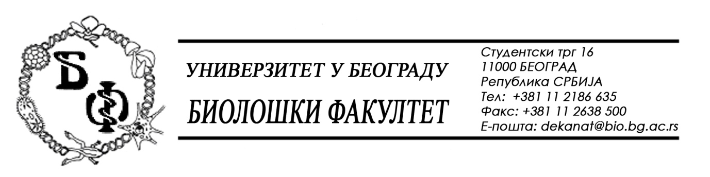
37 / 14 – 24.07.2015.

Na zahtev (pitanje) potencijalnog Ponuđača, ovim putem dostavljamo traženo pojašnjenje (odgovor) u vezi javne nabavke br. OP-1D / 2015 – laboratorijska oprema.

Pitanje:

Kao dodatni uslov za partiju 7, navedeno je da Ponuđač treba imati ISO9001 sertifikat.
Mi smo akreditovani prema IS17025, dok naš principal poseduje ISO9001 sertifikat.

Da li je ovaj uslov isključiv odnosno obavezan?

Odgovor:

Ponuđač opreme ne mora da ima sertifikat ISO9001 ali proizvođač opreme mora imati sertifikat ISO9001.

Ovaj odgovor važi za partije 5, 6 i 7.

U skladu sa odgovorom na ovo pitanje, vrši se izmena Konkursne dokumentacije na stranama 10, 31 i 39 i nove, izmenjene strane 10, 31 i 39, označene sa 10и, 31и i 39и predstavljaju sastavni deo Konkursne dokumentacije i zamenjuju prethodne.

U Beogradu, 24.07.2015.

Univerzitet u Beogradu – Biološki fakultet

